Моя малая Родина

Я проживаю в городе Минеральные Воды, который расположен в долине реки Кумы, у подножия горы Змейка. Этот город был основан 2 ноября 1878 г.

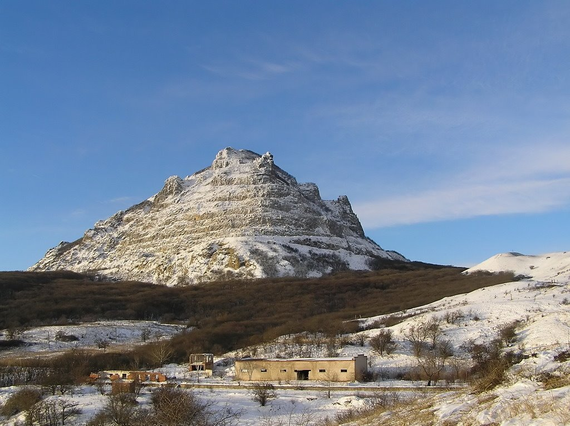

Своим рождением город обязан строительству [Ростово-Владикавказской железной дороги](https://ru.wikipedia.org/wiki/%D0%92%D0%BB%D0%B0%D0%B4%D0%B8%D0%BA%D0%B0%D0%B2%D0%BA%D0%B0%D0%B7%D1%81%D0%BA%D0%B0%D1%8F_%D0%B6%D0%B5%D0%BB%D0%B5%D0%B7%D0%BD%D0%B0%D1%8F_%D0%B4%D0%BE%D1%80%D0%BE%D0%B3%D0%B0), строительство которой было завершено в [1875 году](https://ru.wikipedia.org/wiki/1875_%D0%B3%D0%BE%D0%B4). Узловая станция с ответвлением на Кисловодск получила название *Султановская*, поскольку находилась на землях, принадлежавших с 1826 года ногайскому султану Менг­ли-Ги­рею и его потомкам. В то время в полосе отчуждения (территории, принадлежавшей акционерному обществу железной дороги, ограниченной бетонной стеной), проживали около 500 рабочих, обслуживавших местное паровозное депо, станцию и другие железнодорожные предприятия. А рядом, на землях султана [Джанбек-Гирея](https://ru.wikipedia.org/w/index.php?title=%D0%94%D0%B6%D0%B0%D0%BD%D0%B1%D0%B5%D0%BA-%D0%93%D0%B8%D1%80%D0%B5%D0%B9&action=edit&redlink=1" \o "Джанбек-Гирей (страница отсутствует)), с его согласия вскоре обосновались новые поселенцы. Это были в основном кустари-ремесленники и торговцы, поставлявшие свои изделия и товары железнодорожникам. Поселенцы подали ходатайство властям об образовании посёлка. В [1878 году](https://ru.wikipedia.org/wiki/1878_%D0%B3%D0%BE%D0%B4) посёлок получил юридический статус и название *Султановский*.

17 мая 1894 года открылось регулярное движение поездов на участке Минеральные Воды – Кисловодск.

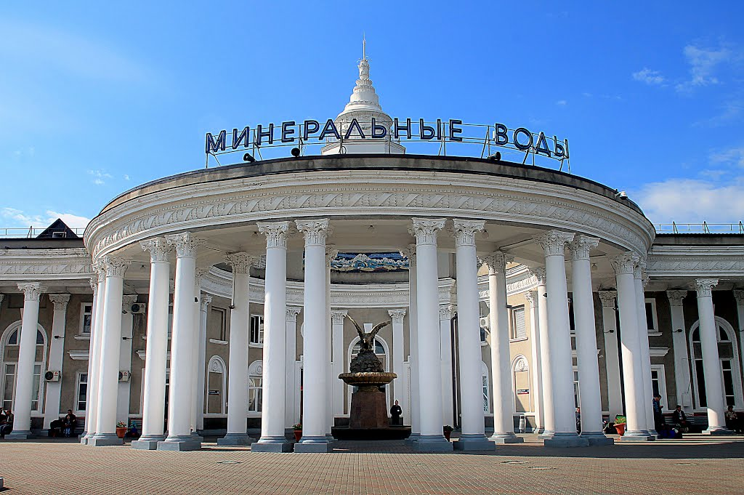

В 1906 году посёлок Султановский был переименован в *Илларионовский* — в честь назначенного [наместником Кавказа](https://ru.wikipedia.org/wiki/%D0%9A%D0%B0%D0%B2%D0%BA%D0%B0%D0%B7%D1%81%D0%BA%D0%BE%D0%B5_%D0%BD%D0%B0%D0%BC%D0%B5%D1%81%D1%82%D0%BD%D0%B8%D1%87%D0%B5%D1%81%D1%82%D0%B2%D0%BE) графа [И. И. Воронцова-Дашкова](https://ru.wikipedia.org/wiki/%D0%92%D0%BE%D1%80%D0%BE%D0%BD%D1%86%D0%BE%D0%B2-%D0%94%D0%B0%D1%88%D0%BA%D0%BE%D0%B2,_%D0%98%D0%BB%D0%BB%D0%B0%D1%80%D0%B8%D0%BE%D0%BD_%D0%98%D0%B2%D0%B0%D0%BD%D0%BE%D0%B2%D0%B8%D1%87).

В октябре 1921 года поселок и станция были объединены и стали городом Минеральные Воды с населением 14 тыс. чел.

В 1929—1930 годах появились предприятия по добыче и переработке нерудных материалов — камнедробильный завод «Змейка» и рудник «Бештаунит». После постройки аэропорта в 1925 году город стал важным пунктом на главных воздушных магистралях СССР. В 1924 году Декретом ВЦИК был образован Минераловодский район.

В первые дни Великой Отечественной войны 18 тысяч минераловодчан ушли на фронт. Их рабочие места заняли женщины и дети. Отдельные предприятия перешли на выпуск военной продукции. 6 269 жителей города награждены орденами и медалями, 12 человек удостоены звания Героя Советского Союза. В войне погибло 7 тысяч минераловодчан.

После войны Минеральные Воды стали одним из крупнейших городов Ставрополья.

2 ноября 1956 года город Минеральные Воды отнесён к городам краевого подчинения.

В моем городе много памятников и достопримечательностей:

- гора Змейка,

- Памятник-мемориал «Огонь вечной Славы» воинам, погибшим в годы Великой Отечественной войны 1941—1945 годов

- Памятник генералу А. П.Ермолову,

- Музей Авиационной техники,

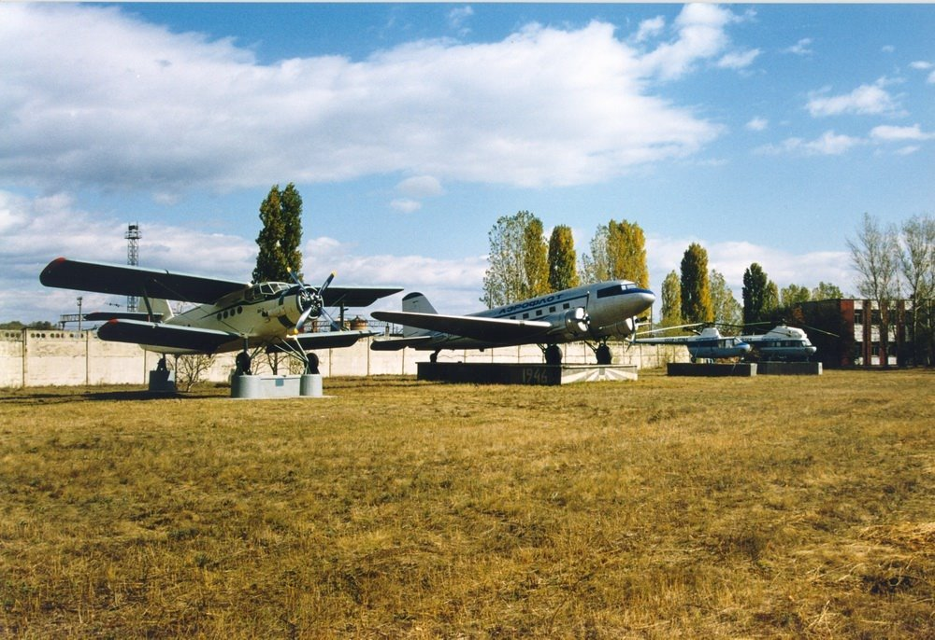

- Пушкинский сквер и памятник А. С. Пушкину,

- Собор Покрова Пресвятой Богородицы», Братская могила красным партизанам, погибшим в гражданскую войну 1918—1920 гг.,

- Памятник В. И. Ленину,

- Памятник танкистам на реке Джемуха,

-Памятник Петру и Февронии у входа в местное отделение ЗАГСа.

- Гора Кинжал.

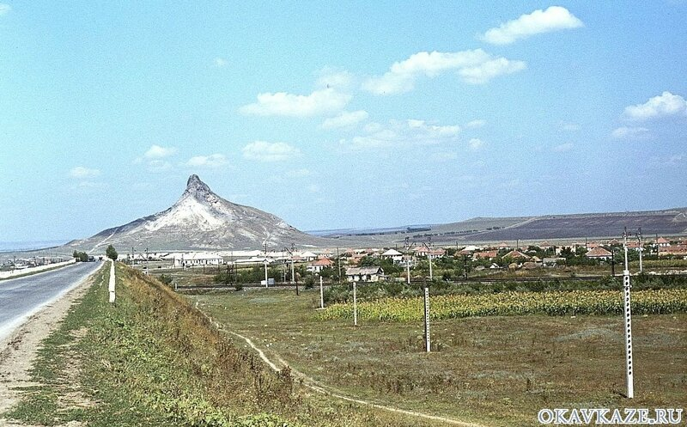

В Минеральных водах протекают реки Кума, Суркуль, Джемуха.

В городе есть аэропорт, узловая железнодорожная станция, автомагистраль «М-29 КАВКАЗ».

Я люблю город, в котором я живу.

